Результаты (победители и призёры) обучающихся по итогам Всероссийской олимпиады школьников по этапам.

Далее, в таблице 1 представлено количество участников, а также результаты прохождения ими различных этапов Всероссийской олимпиады школьников.

Таблица 1 Количество участников и результативность участия во Всероссийской олимпиаде школьников по географии с 2012 по 2014 гг.

Учебный год | Школьный уровень | Муниципальный уровень | Региональный  уровень
2012-2013 | Участники 73 | Призёр Алаева А. (9м класс)
2013-2014 | Участники83 | Победитель Войнов Р.(9Б)  Призёры: Шулепов Д. (2 м. 10-1 гр.), Каразанов А. (4м. 8-Г), Глушков А. (3 место 11-1 гр.)  Лучший призовой результат среди школ города | Победитель  Шулепов Д.  Призёр Войнов Р. (1место  среди 9-х кл)
Оттиски дипломов  Войнова Романа  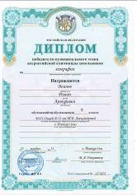  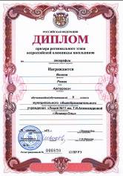  рег.№00783 рег.№000820 |  | Оттиски дипломов  Шулепова Дмитрия  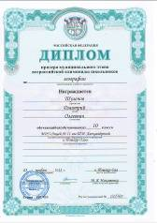  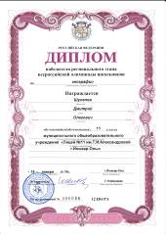  рег. №01040 рег№ 000666
В 2012-2013 учебном году Призёром Муниципального этапа Всероссийской олимпиады школьников стала Алаева Антонина (9м класс), а в 2013-2014 учебном году педагог подготовил трёх Призёров Муниципального этапа Всероссийской олимпиады школьников: Шулепова Д. (2 место среди 10-х классов), Каразанова А. (4 место среди 8-х классов), Глушкова А. (3 место среди 11-х классов) и Победителя Муниципального этапа Всероссийской олимпиады школьников среди 9-х классов: Войнова Романа (9Б). На муниципальном этапе Всероссийской олимпиады школьников по географии из 4 участников все четверо вошли в состав призёров и победителей - лучший результат участия по школам города. Самый высокий результат показали Шулепов Дмитрий и Войнов Роман на республиканском этапе Всероссийской олимпиады школьников, став победителями этапа среди 10-11 классов и 9-х классов.
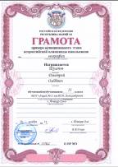
Наиболее показательна динамика результатов участия в олимпиадах по географии Шулепова Дмитрия: с 2010 года ученик находился в пятёрке лидеров, принимая участие во всех географических олимпиадах и конкурсах различного уровня, в 2013-2014 учебном году занял 1-е место в республиканском этапе Всероссийской олимпиады школьников, по географии набрав 53,5 баллов, а в 2014-2015 учебном году подтвердил высокий уровень знаний занял также 1-е место, набрав 48 баллов.

Достижения (первые и призовые места) учащихся по учебному предмету в конкурсах, соревнованиях и т.п. по уровням.

Таблица 2 Результативность внеурочной деятельности
по предмету «География» по уровням
Дата  проведения | Список участников | Уровень конференции, конкурса и результаты
Март 2010г. | 15 человек Кружка «Юный географ» | Международный уровень  Дипломы победителей за лучший исследовательский проект по изучению опытного участка при помощи цифровых датчиков в рамках международного инновационно-телекоммуникационного проекта "Глобальная школьная лаборатория" совместно с компанией "Фурье системс"
Февраль 2010г. | Барабанова А. И Курочкин Д. 10 кл., Протасова Н.,  Шабалин Сергей | Всероссийский уровень  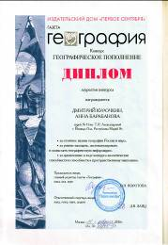  Дипломы лауреатов Всероссийского конкурса «Географическое пополнение» 2010,2011 годов  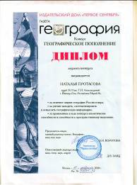
Март-апрель 2015г.  Март-апрель  2014г  Март-апрель 2013г.  Март – апрель 2010г. | Иванов Г., Жгулев М.,6 кл.  Андрющенко М.,  6 кл.  Гордеев К.,  Иванов Г., 5 кл.  Балина А., Крылова А., 5 кл.  Онучина А., 5 кл.  Серебрякова Т.,  9 кл.  Серебрякова Т.,  6 кл., | Республиканский уровень  Дипломы призёров XI республиканской  научно-практической конференции «Александровские чтения» с проектом «Нескучная география»  Диплом призёра XI республиканской  научно-практической конференции «Александровские чтения» с проектом « А где у Вас центр?»  Диплом победителя X республиканской  научно-практической конференции «Александровские чтения» с проектом Природоведческий практикум «Зимние явления в природе»  Дипломы призёров X республиканской  научно-практической конференции «Александровские чтения» с проектом «Судьба палых листьев»  с проектом «А мы по-зимнему оделись»  Диплом II степени республиканской  IX научно-практической конференции «Александровские чтения» с проектом «Флаг планеты»  Диплом III степени республиканской VI научно-практической конференции «Александровские чтения» с проектом «Полевой экологический практикум на площадке «Глобальной школьной лаборатории»
Ежегодно обучающиеся среднего звена лицея №11 являются победителями и призерами Республиканского географического турнира «Осенний марафон» (Таблица 3), проводившегося под патронатом Министерства образования РМЭ и руководством учителя географии гимназии №14 имени А.С. Пушкина Столярова А.А.
Таблица 3 Результативности обучающихся, принимающих участие в Республиканском географическом турнире/олимпиаде «Осенний марафон» (самые высокие результаты)*
 | Учебный год | Кол-во  участников |  | Награды, места
 | 2009-2010гг. | 11 чел. |  | Диплом I степени среди 10 классов, Диплом II и III степени среди 8 классов)
 | 2010-2011 гг | 8 чел. |  | Три диплома I,II,Ш степени среди учеников 7-11 классов
 | 2011-2012 гг. | 6 чел |  | Диплом II,Ш степени среди учеников 7-11 классов
 | 2012-2013 гг | 6 чел. |  | Диплом I степени среди 8-х классов
 | 2013-2014 гг | 7 чел. |  | Диплом I степени среди 11 классов, Диплом III среди 10 классов и III степени среди 8 классов
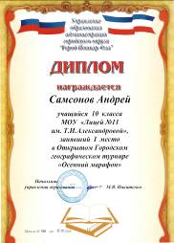  Оттиск Диплома 1 место  Самсонова А. (2009г.) |  |  | 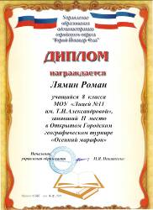  Оттиск диплома 2 место  Лямина Р. (2009г.) |  | 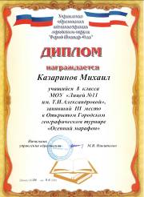  Оттиск диплома 3 место  Казаринова М. (2009г)
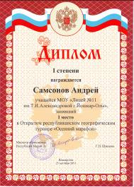  оттиск Диплома 1 место  Самсонов А. 11 кл. (2010г.) |  |  | 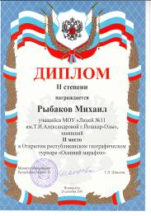  оттиск Диплома 2 место  Рыбаков М.10 кл. |  | 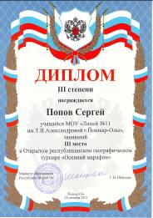  оттиск Диплома 3 место  Попов С. 9 кл.
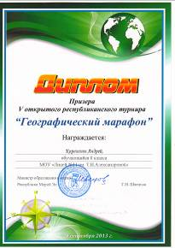  Оттиск диплома Каразанова А.(8 кл.)  Призёр  2013г. |  |  | 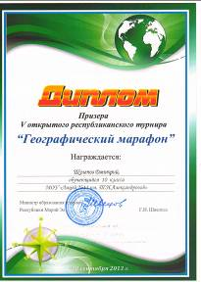  Оттиск диплома  Шулепова Д. (10 кл.)  Призёр  2013г |  | 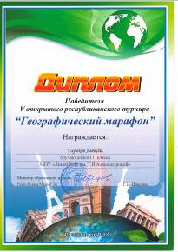  Оттиск диплома  Глушкова А.(11 класс)  Победитель  2013г
В 2013-2014 учебном году впервые на базе Поволжского государственного технологического университета при активной поддержке Русского географического общества РМЭ проводился Открытый региональный географический конкурс школьников «Горизонты познания», где ученики лицея №11 под руководством тренера Царегородцевой Я.В. участвовали в трёх номинациях: «Эссе на тему география в профессии», «Фото и рисунок, отражающие зимние явления природы», «Экскурсионный маршрут по зимним объектам и явлениям природы в г. Йошкар-Ола». Конкурс понравился ребятам и 31 учащийся с 5-го по 9-й классы подали свои работы на суд компетентного жюри.
Таблица 4. Результативности обучающихся, принимающих участие в Открытом региональном географическом конкурсе школьников «Горизонты познания», 2014 г. (самые высокие результаты)*
Номинация | Ф.И. участника, класс |  | Тематика работы, результат
Рисунок | Сабирьянова А., 5 кл. |  | «Снегопад», 2 место
Рисунок | Шутова П., 5 кл. |  | «Снежки во дворе», 3 место
Эссе | Толстухин М., 9 кл. |  | «География в профессии учителя истории», 2 место
Эссе | Ломоносов Д., 9 кл. |  | «География в профессии юриста», 2 место
Эссе | Исакова Т., 9 кл. |  | «География в профессии бухгалтера», 3 место
Оттиск Диплома  Сабирьяновой А. |  | Оттиск Диплома  Шутовой П. | Оттиск Диплома  Толстухина М. | Оттиск Диплома  Ломоносова Д.
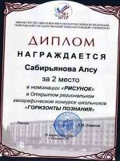 |  | 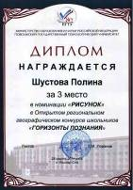 | 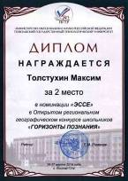 | 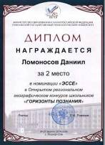
2.4.Организация научно-исследовательской и проектной деятельности обучающихся по предмету.
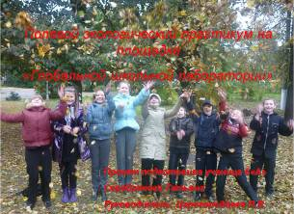
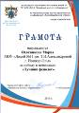
Начиная с 2009 учебного года Царегородцева Янина Валерьевна ведёт кружковую работу среди обучающихся 5-9-х классов, участвуя в международном проекте «Глобальная школьная лаборатория». Работа в нём способствует формированию у школьников интереса к естественным наукам, внедрению исследовательских подходов в процесс обучения, духовно-нравственному воспитанию обучающихся через изучение природы родного края, формированию целостной научной картины мира и реализации метапредметных связей в самом широком диапазоне. Лучшие проектные работы ребят были заслушаны в ходе ежегодных республиканских научно-практических конференций: II Поволжском научно-образовательном форуме школьников «Мой первый шаг в науку» и "Александровские чтения".
2009 - 2010 учебный год принёс в копилку педагога Диплом III степени республиканской научно-практической конференции «Александровские чтения». Царегородцева Янина Валерьевна руководила исследованиями Серебряковой Татьяны (6 класс) в проекте «Полевой экологический практикум на площадке «Глобальной школьной лаборатории», в котором Татьяна рассказала о исследовательской работе в Глобальной лаборатории, этом добровольном сообществе школ, площадке для экспериментов в масштабе страны и стран СНГ.В ходе занятий кружка ребята понимали «как делается наука»: описывали опытный участок в Сосновой роще, изучали древесный состав насаждений на школьном дворе, составляли словесный портрет почвы, снега и облаков, изучали гидрологический режим р. М. Кокшага, проводили метеонаблюдения за температурой воздуха, почвой, находили высоту Солнца на небосклоне. По результатам исследований Татьяна предложила составить практикум по изучению природных явлений в пределах города и внедрить его в обязательную программу летних лагерей при школах Йошкар-Олы.
Уже в 2013 году Серебрякова Татьяна получила Диплом II степени, выступая по теме «Флаг планеты», где при помощи статистических методов и анализе флагов стран мира составила модель флага, которая включает наиболее часто встречаемые цветовые элементы, символьные знаки, форму и цветовую окраску полотнищ. Умение анализировать и структурировать информацию стало залогом успешной работы и высокого результата в исследовании.
С внедрением ФГОС в образовательную систему школы проектная деятельность для учеников 5-х классов стала обязательной частью процесса образования. Царегородцева Я.В. подготовила с этими учащимися 4 проекта, три из которых были представлены на X республиканской научно-практической конференции «Александровские чтения» и получили высокую оценку проведённых исследований членов жюри: Гончарова Е. А., канд. с.-х. наук, зав. кафедрой экологии, почвоведения и природопользования ПГТУ, Севостьяновой Л. И., канд. геогр. наук, доцента каф. экологии, почвоведения и природопользования ПГТУ, Булыгиной Н. А., ст. преподавателя кафедры экологии, почвоведения и природопользования ПГТУ, действительных членов «Русского географического общества» (табл.2).
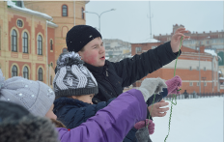
Проект «Природоведческий практикум «Зимние явления в природе» Гордеева К. и Иванова Г. стал абсолютным победителем среди работ заслушанных на секции «География и экономика». По правилам экскурсионного дела, мы в проекте ставим главную цель помощь экскурсанту увидеть, услышать и ощутить всё, что имеет отношение к зимним явлениям в природе, через активное использование методик показа и рассказа, применения практических приёмов способствующих развитию универсальных учебных действий младших школьников.( на фото Гордеев К. объясняет ученикам 4-х классов как измерить ширину реки методом шнурка не переплывая реку).
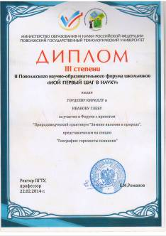
Основными задачами в исследовании мы ставим, развитие наблюдательности, закрепляя интерес к изучению природы Малой Родины, продолжение формирования понятий о взаимосвязи растений и животных организмов с окружающей средой, получение и закрепление знаний из разделов «Окружающего мира», как пропедевтического курса физической географии. В ходе экскурсии в группах развивается дисциплина, внимательность и командный дух. Проблему обеспечения устойчивого внимание к теме, к показу и рассказу на протяжении всего маршрута решается через применение игровых вопросов-заданий: по фотокадрам определить зимние явления, разгадать загадки о деревьях школьного двора, восстановить по следам в настоящем цепочку событий из прошлого. Максимальная оценка объектов и явлений природы (10 маршрутных точек), задействованных в экскурсии, получена за счёт их познавательной ценности, выразительность, которая, прежде всего, заключается в возможности видеть общедоступные объекты напрямую связанные с жизнью каждого лицеиста. Через ощущения и восприятие при непосредственном контакте с окружающим миром учащийся наилучшим способом получает знания и представления об окружающем мире. Знания, взятые не из книг, а добытые самостоятельно, всегда являются осознанными и более прочными. Преобладание визуального источника знаний сопровождаемым рассказом экскурсовода является основой нестандартности в обучении предметов естественного цикла. Природоведческий практикум «Зимние явления в природе» позволяет ориентироваться на наиболее значимые признаки наблюдаемых явлений: изменение температуры воздуха в зависимости от сторон горизонта, зависимость глубины залегания снежного покрова от рельефа школьного двора, наличии препятствий на пути основных ветров. На этапе проведения экскурсии «Путаница» организованы ситуации, в ходе которых у детей будет развиваться умение выделять существенные признаки отличий инея от измороси, гололёда от гололедицы, снегопада от метели, а умение видеть природу такой, какая она есть в действительности, позволит с лёгкостью решить фотовопросы на распознавание данных зимних явлений. Мультипликативность практикума несёт главную практическую значимость исследования. Работа была представлена на II Поволжском научно-образовательном форуме школьников «Мой первый шаг в науку» ( диплом III степени) и X республиканской научно-практической конференции «Александровские чтения» (Диплом победителя)
В ходе исследования Онучиной Анны «А мы по - зимнему оделись?» совершились настоящие физико-географические открытия: мы вместе доказали, что одежда не греет, а сохраняет тепло, что тёплую одежду носят не только северные народы, но и южные народы, что низкая теплопроводность важная характеристика материалов и мы должны про это помнить и применять в повседневной жизни. Работа была удостоена диплома призёра.
Актуальность исследования Балиной А. и Крыловой А. была показана в ходе экскурсионного практикума, где маленькие исследователи экспериментальным путём доказали несостоятельность сезонной уборки палых листьев на участке газона Лицея №11 по причине их ведущей роли в жизнеобеспечении зелёных насаждений. Они изучили подстилку в Сосновой роще (в естественных условиях) и на газоне школы (в антропогенных условиях), сравнили температурный режим на природной и антропогенной площадках, мощность подстилок, степень разложения листьев.
Данная работа вызвала шквал вопросов жюри, а значит заинтересовала почвоведов ПГТу. Ребята достойно ответили на все вопросы и получили за своё исследование Диплом призёра.
Оттиск диплома победителя  Гордеева К. и  Иванова Г. | Оттиск диплома призёра  Балиной А. и  Крыловой А. | Оттиск диплома призёра  Онучиной А.
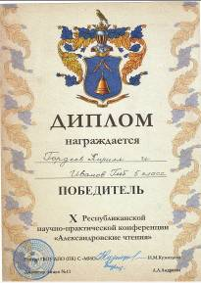 | 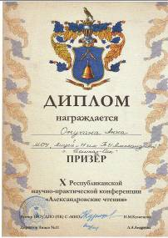 | 